江苏省仪征中学2022届第一学期高三物理期末模拟（四）
（总分100分，时间75分钟）
一、单项选择题（本题共10小题，每小题4分，共40分）
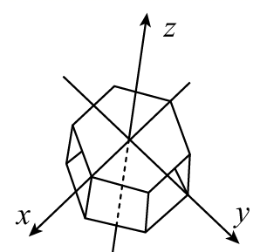
1．2020年，“嫦娥五号”探测器胜利完成月球采样任务并返回地球。探测器上装有用石英制成的传感器，其受压时表面会产生大小相等、符号相反的电荷“压电效应”。如图所示，石英晶体沿垂直于x轴晶面上的压电效应最显著。石英晶体（ ）
A．没有确定的熔点
B．具有各向同性的压电效应
C．没有确定的几何形状
D．是单晶体
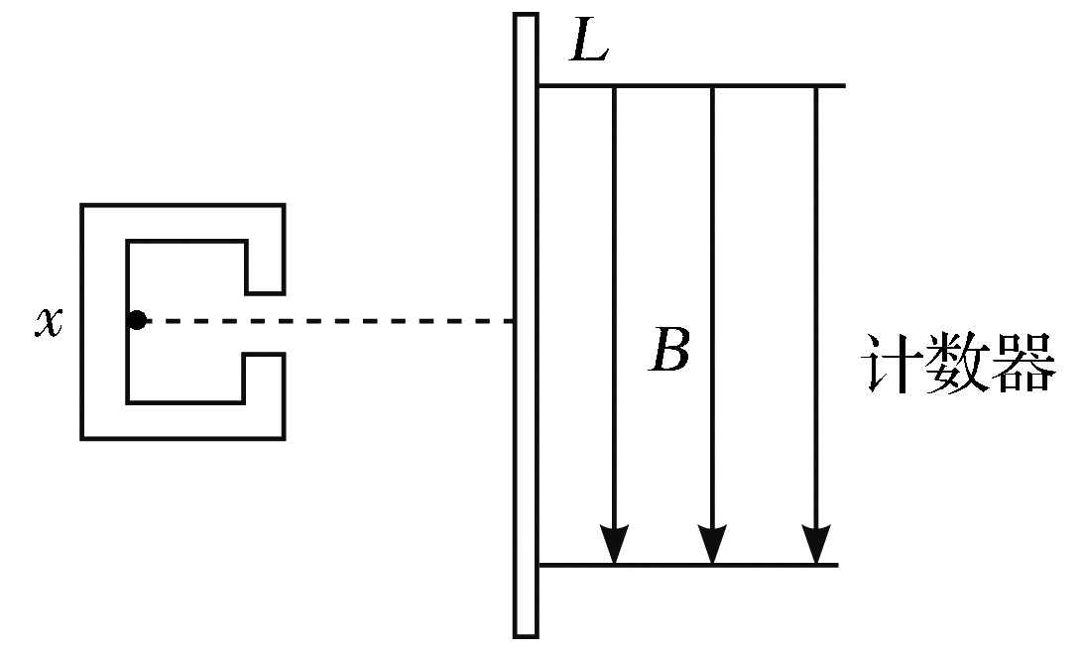
2．如图所示，x为未知放射源，L为薄铝片，若在放射源和计数器之间加上L后，计数器的计数率大幅度减小，在L和计数器之间再加竖直向下的匀强磁场，计数器的计数率不变，则x可能是（ ）
A．α和β的混合放射源
B．纯α放射源
C．α和γ的混合放射源
D．纯γ放射源
3．下面四幅图是用来“探究感应电流的方向遵循什么规律”的实验示意图．灵敏电流计和线圈组成闭合回路，通过“插入”“拔出”磁铁，使线圈中产生感应电流，记录实验过程中的相关信息，分析得出楞次定律．下列说法正确的是
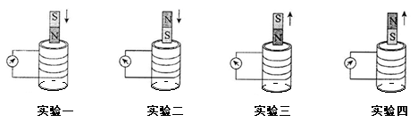
A．该实验无需确认电流计指针偏转方向与通过电流计的电流方向的关系
B．该实验无需记录磁铁在线圈中的磁场方向
C．该实验必需保持磁铁运动的速率不变
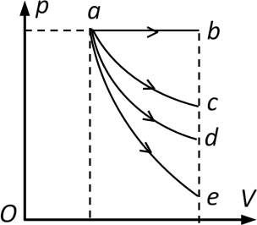
D．该实验必需记录感应电流产生的磁场方向
4．如图所示是一定质量理想气体的状态变化图线。已知a→d是等温膨胀过程，则对于图中所示的4个过程中，以下说法中错误的是（ ）
A．a→b过程气体对外做功最多，内能增加也最多
B．a→c过程气体一定吸热
C．b、c、d、e各状态下，单位体积内的气体分子个数都相同
D． a→e过程气体内能的减少量不可能恰好等于气体对外做的功
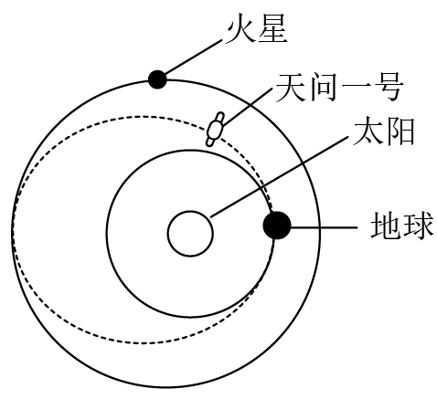
5．《天问》是中国战国时期诗人屈原创作的一首长诗，全诗问天问地问自然，表现了作者对传统的质疑和对真理的探索精神。2020年7月23日，我国探测飞船天问一号发射成功飞向火星，屈原的“天问”梦想成为现实。图中虚线为天问一号的“地”“火”转移轨道，下列说法正确的是（ ）
A．天问一号最小发射速度为
B．天问一号沿虚线轨道进入火星轨道需要点火加速
C.天问一号沿虚线轨道从地球到达火星轨道处,此过程中线速度逐渐变大.
D．天问一号从地球飞到火星轨道的时间大于火星公转周期的一半
6．图甲是氢原子的部分能级图，图乙是光电效应演示装置，装置中金属锌的逸出功为3.4eV。用大量处于n=4能级的氢原子跃迁时发出的光去照射锌板，下列说法正确的的是（ ）
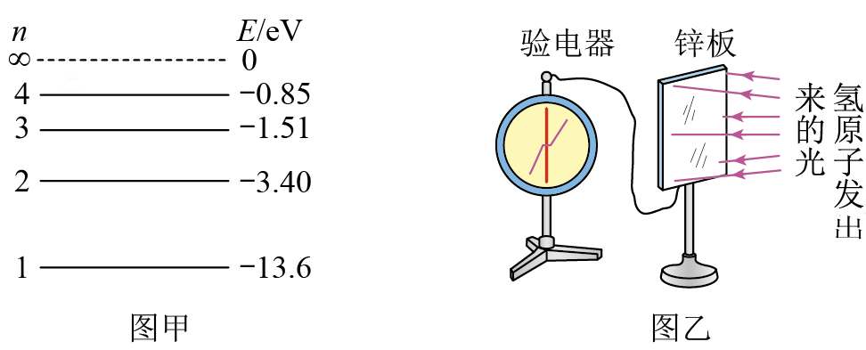
A．锌板不会发生光电效应 B．若发生光电效，则验电器内的金属片带负电
C．光电效应本质上是β衰变D．从锌板打出来的光电子获得的最大初动能为9.35eV
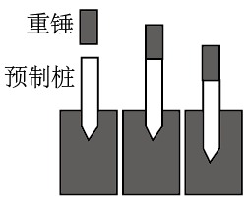
7．如图，建筑工地上的打桩过程可简化为：重锤从空中某一固定高度由静止释放，与钢筋混凝土预制桩在极短时间内发生碰撞，并以共同速度下降一段距离后停下来。则（ ）
A．重锤质量越大，撞预制桩前瞬间的速度越大
B．重锤质量越大，预制桩被撞后瞬间的速度越大
C．碰撞过程中，重锤和预制桩的总机械能保持不变
D．整个过程中，重锤和预制桩的总动量保持不变
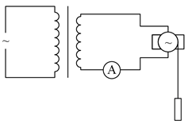
8．如图所示，理想变压器原、副线圈的匝数比为2∶1，副线圈上接有一个理想电流表和一个电动机。当原线圈接在电压为的交流电源后，电流表的示数，电动机带动一质量的物体以的速度匀速上升，取重力加速度，下列说法正确的是（ ）
A．原线圈中的电流为10A
B．变压器的输入功率为
C．电动机的内阻是
D．由于机械故障导致电机被卡住不转，则电流表的示数将变小
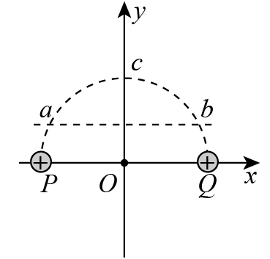
9．如图所示，两个带等量正电的点电荷分别位于x轴上的P、Q两点，其位置关于点O对称。圆弧曲线是一个以O点为圆心的半圆，c点为半圆与y轴的交点，a、b为一平行于x轴的直线与半圆的交点，下列说法错误的是（ ）
A．a、b两点的场强不相同
B．a、b两点的电势相同
C．将一个负点电荷沿着圆弧从a移到c点再沿y轴正方向移动，电势能先增大后不变
D．半圆上任一点，两电荷的电场强度大小分别是、，则为一定值
10．如图甲所示，竖直放置的轻弹簧一端固定于风洞实验室的水平地面，质量m=0.1kg的小球在轻弹簧正上方某处由静止下落，同时受到一个竖直向上恒定的风力。以小球开始下落的位置为原点，竖直向下为x轴正方向，取地面为零势能参考面，在小球下落的全过程中，小球重力势能随小球位移变化关系如图乙中的图线①，弹簧弹性势能随小球位移变化关系如图乙中的图线②，弹簧始终在弹性限度范围内，取重力加速度g=10m/s²，则（ ）
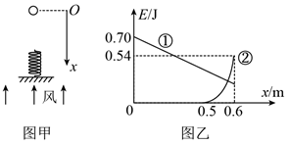
A．小球释放位置距地面的高度为0.6m
B．小球在下落过程受到的风力为0.2N
C．小球刚接触弹簧时的动能为0.45J
D．小球的最大加速度大小为10m/s²
二、非选择题（本题共5题，共60分，）
11．（15分）
- 某实验小组在“测定金属丝电阻率”的实验过程中，正确操作用游标卡尺测得金属丝的长度为____________、用螺旋测微器测得金属丝的直径为________________以及电流表、电压表的读数如图丙所示，则电流和电压的读数值依次是_________、__________．
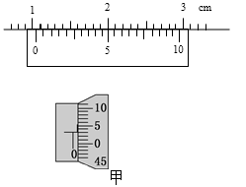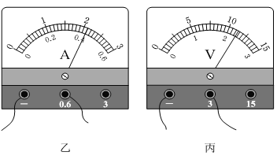
已知实验中所用的滑动变阻器阻值范围为，电流表内阻约几欧，电压表内阻约电源为干电池不宜在长时间、大功率状况下使用，电动势，内阻很小．则以下电路图中__________填电路图下方的字母代号电路为本次实验应当采用的最佳电路．但用此最佳电路测量的结果仍然会比真实值偏_________．
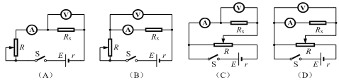
若已知实验所用的电流表内阻的准确值，那么精确测量金属丝电阻的最佳电路应是上图中的_________电路填电路图下的字母代号此时测得电流为、电压为，则金属丝电阻_________用题中字母代号表示金属丝的电阻率为_________用直接测量的字母表示．

12．（8分）图是交流发电机模型示意图。在磁感应强度为的匀强磁场中，有一矩形线图可绕线圈平面内垂直于磁感线的轴转动，由线圈引起的导线和分别与两个跟线圈一起绕转动的金属圈环相连接，金属圈环又分别与两个固定的电刷保持滑动接触，这样矩形线圈在转动中就可以保持和外电路电阻形成闭合电路。图是线圈的主视图，导线和分别用它们的横截面来表示。已知长度为，长度为，线圈以恒定角速度逆时针转动。只考虑单匝线圈
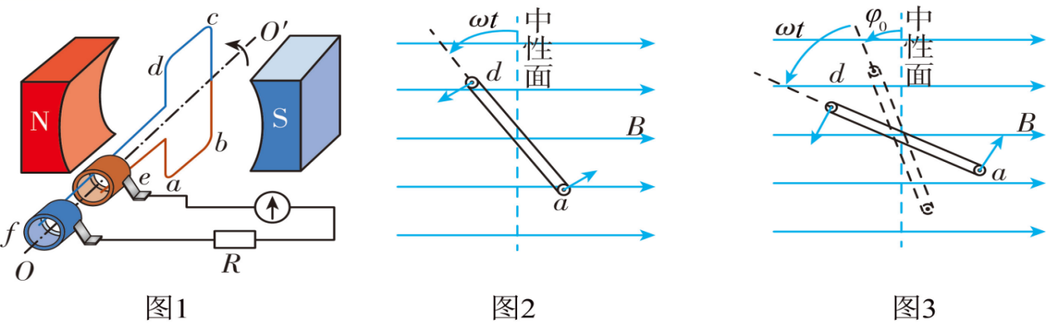
线圈平面处于中性面位置时开始计时，试推导时刻整个线圈中的感应电动势的表达式；
线圈平面处于与中性面成夹角位置时开始计时，如图所示，试写出时刻整个线圈中的感应电动势的表达式；
若线圈电阻不计，求线圈每转动一周电阻上产生的焦耳热。其它电阻均不计
13．（8分）如图所示，在垂直纸面向里的磁感应强度大小为的匀强磁场中，一个静止于点的放射性元素氡的原子核发生了一次衰变，变为钋。放射出的粒子和生成的新核钋均在与磁场方向垂直的平面内做圆周运动。已知粒子的质量为，电荷量为。
写出发生衰变的核反应方程，并定性画出新核钋和粒子的运动轨迹。
新核钋和粒子的圆周运动均可等效成一个环形电流，求粒子做圆周运动的周期和环形电流大。
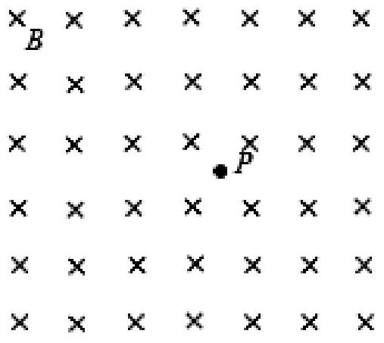
磁矩是描述环形电流特征的物理量，把粒子做圆周运动形成的环形电流与圆环面积的乘积叫做粒子的回旋磁矩，用符号表示。设粒子做圆周运动的速率为，试推导粒子回旋磁矩的表达式，并据此比较粒子和新核钋做圆周运动的回旋磁矩的大小关系。

14．（14分）如图所示，在坐标平面的第一象限内有一沿轴负方向的匀强电场，在第四象限内有一垂直于平面向里的匀强磁场，现有一质量为、电荷量为的粒子重力不计从坐标原点射入磁场，其入射方向与轴的正方向成角。当粒子运动到电场中坐标为的点处时速度大小为，方向与轴正方向相同，此时粒子第一次在电场中到达最高点。求：
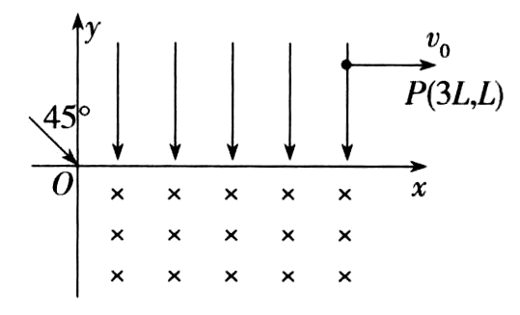
粒子从点射入磁场时的速度；
匀强电场的场强和匀强磁场的磁感应强度。
粒子从点运动到点所用时间。

15．（15分）如图所示，固定的光滑平台上固定有光滑的半圆轨道，轨道半径平台上静止着两个滑块、，，，两滑块间夹有少量炸药，平台右侧有一带挡板的小车静止在光滑的水平地面上．小车质量为，车面与平台的台面等高，小车的上表面的右侧固定一根轻弹簧，弹簧的自由端在点，小车的上表面左端点与点之间是粗糙的，滑块与之间的动摩擦因数为，点右侧表面是光滑的．点燃炸药后，、分离瞬间，滑块获得方向向左大小为的速度，而滑块则冲向小车．两滑块都可以看成质点，炸药的质量忽略不计，爆炸的时间极短，爆炸后两个滑块的速度方向在同一水平直线上，取求：
滑块在半圆轨道最高点对轨道的压力；
若，滑块滑上小车后的运动过程中弹簧的最大弹性势能；
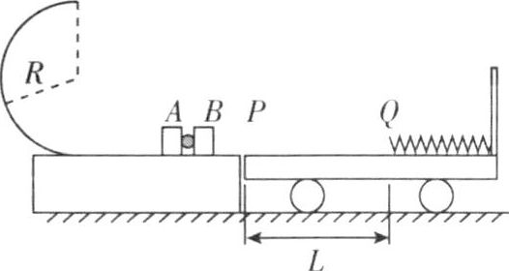
要使滑块既能挤压弹簧，又最终没有滑离小车，则、之间的距离应在什么范围内？

